СТРПО-4. Отладка и анализ ошибок в C++
  - Практический гайд, доказательства выполнения и устный проговор

Что покрыто | Segfault, leak, link error, undefined behaviour, статический анализ clang-tidy
Статус | Практические прогоны успешно выполнены на Windows/MSVC; leak показан через CRT Debug Heap; clang-tidy найден и запущен по полному пути
Инструменты | CMake, MSVC, CRT Debug Heap, Visual Studio Run-Time Check, clang-tidy

В этом документе собраны: что именно демонстрировать, какие команды запускать, как объяснять каждую ошибку и какие скриншоты использовать на защите.

1. Что требуется по лабораторной
Нужно показать четыре минимальных примера:
• segmentation fault
• утечка памяти
• ошибка линковки
• undefined behaviour
Отдельно обязательно показать статический анализ кода. В этой работе он продемонстрирован через clang-tidy.

2. Структура папки debug_examples
Финальный набор файлов: CMakeLists.txt, README.md, segfault.cpp, leak.cpp, ub.cpp, link_error_decl.hpp, link_error_main.cpp.
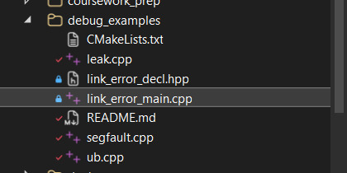
  - Рис. 1. Итоговое содержимое папки debug_examples.

3. Практический прогон

3.1. Сборка примеров
Команды:
cmake -S debug_examples -B debug_examples/build -G "Visual Studio 18 2026" -A x64
cmake --build debug_examples/build --config Debug
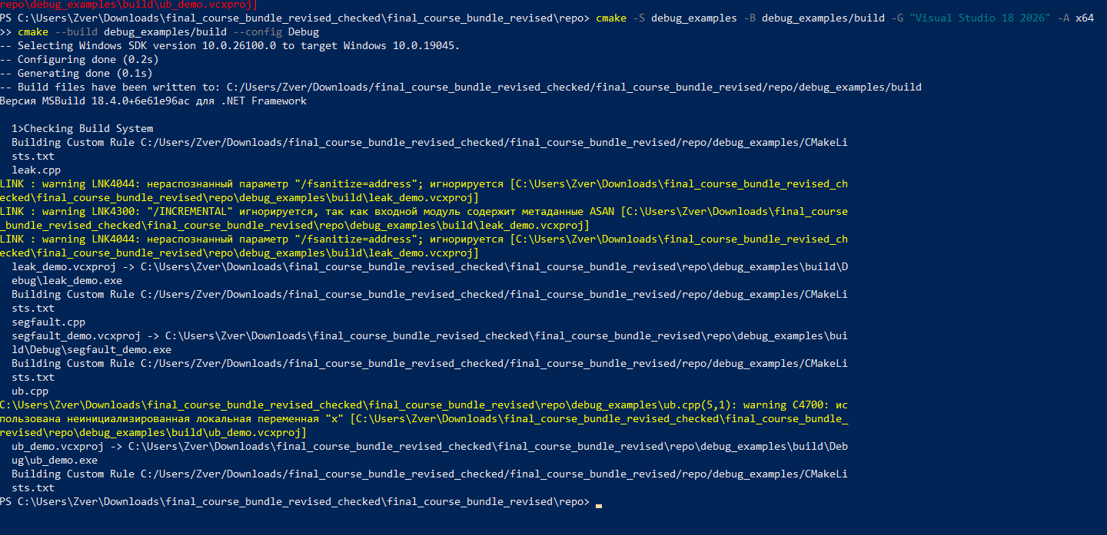
  - Рис. 2. Успешная сборка segfault_demo, leak_demo и ub_demo.

3.2. Segmentation fault
Минимальный код разыменовывает нулевой указатель. Перед падением печатается строка "About to dereference a null pointer...". Этого достаточно для демонстрации сути ошибки.
int* p = nullptr;
std::cout << *p << std::endl;
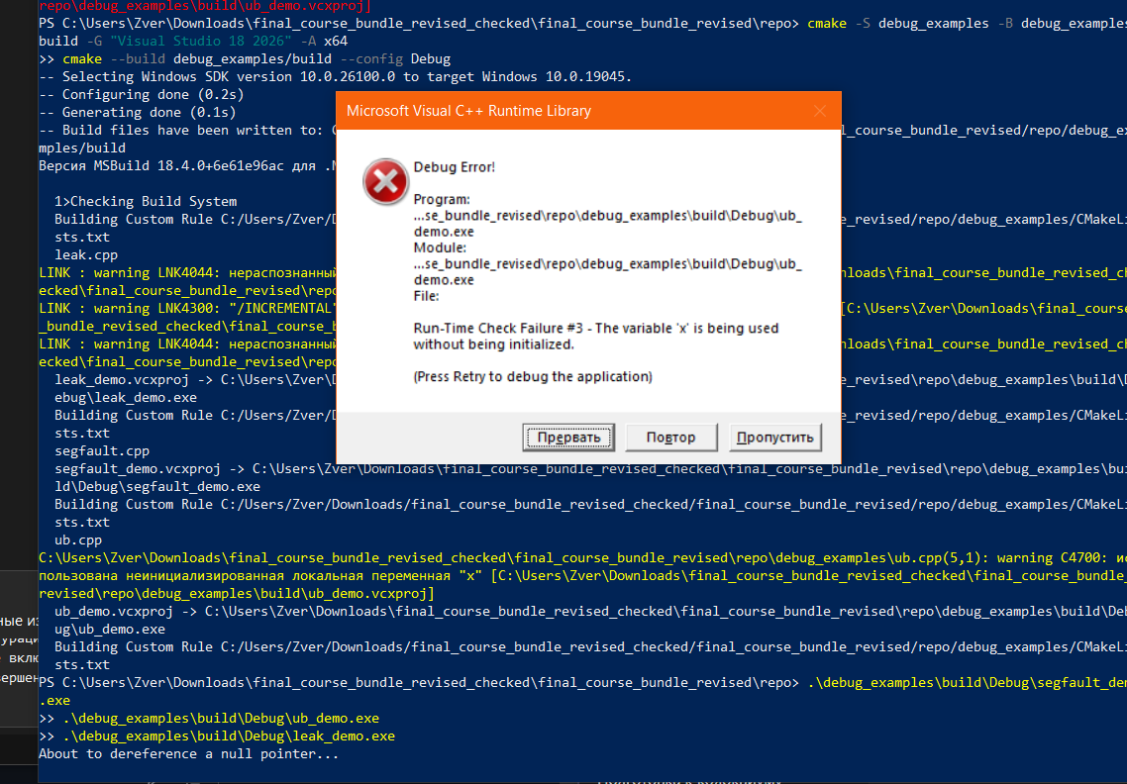
  - Рис. 3. Запуск segfault_demo / ub_demo / leak_demo. Для segfault видна строка перед аварийным обращением к памяти.

3.3. Undefined behaviour
В ub.cpp используется неинициализированная локальная переменная x. На Windows/MSVC это дало сразу два подтверждения: предупреждение компилятора C4700 и диалог Run-Time Check Failure #3.
int x;
if (x > 0) {
std::cout << "x is positive" << std::endl;
}
return x;

  - Рис. 4. Run-Time Check Failure #3: переменная x используется без инициализации.
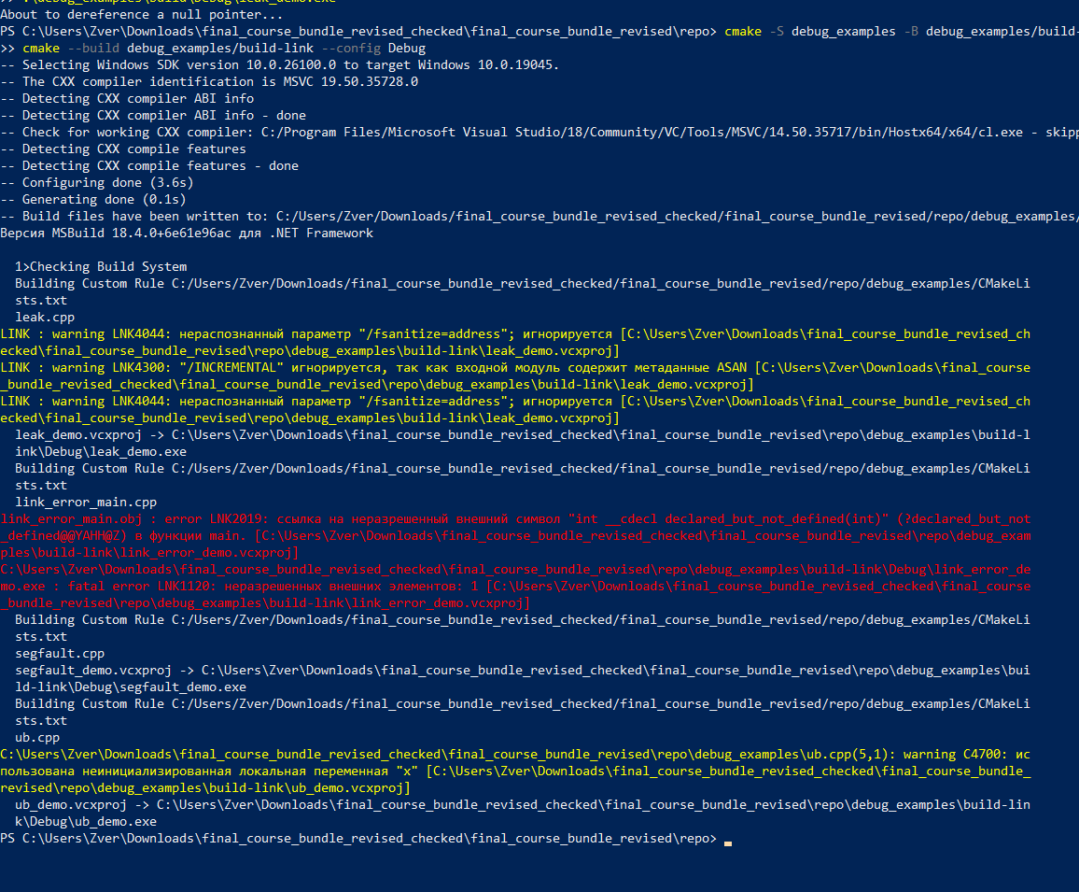
  - Рис. 5. Предупреждение компилятора C4700 и ошибка линковки для отдельного примера link_error_demo.

3.4. Ошибка линковки
Для link error собирается отдельная конфигурация с флагом BUILD_LINK_ERROR_DEMO=ON. Функция объявлена в link_error_decl.hpp, но не определена. Поэтому компиляция проходит, а линковка падает на LNK2019 и LNK1120.
cmake -S debug_examples -B debug_examples/build-link -G "Visual Studio 18 2026" -A x64 -DBUILD_LINK_ERROR_DEMO=ON
cmake --build debug_examples/build-link --config Debug

3.5. Утечка памяти
MSVC в этой конфигурации игнорировал /fsanitize=address, поэтому утечка была продемонстрирована допустимым для Windows способом: через CRT Debug Heap. В leak.cpp снимается контрольная точка памяти до и после выделения, затем печатается статистика и вызывается _CrtDumpMemoryLeaks().
int* data = new int[128];
// delete[] data; // специально пропущено
if (_CrtMemDifference(&diff_state, &start_state, &end_state)) {
_CrtMemDumpStatistics(&diff_state);
_CrtDumpMemoryLeaks();
}
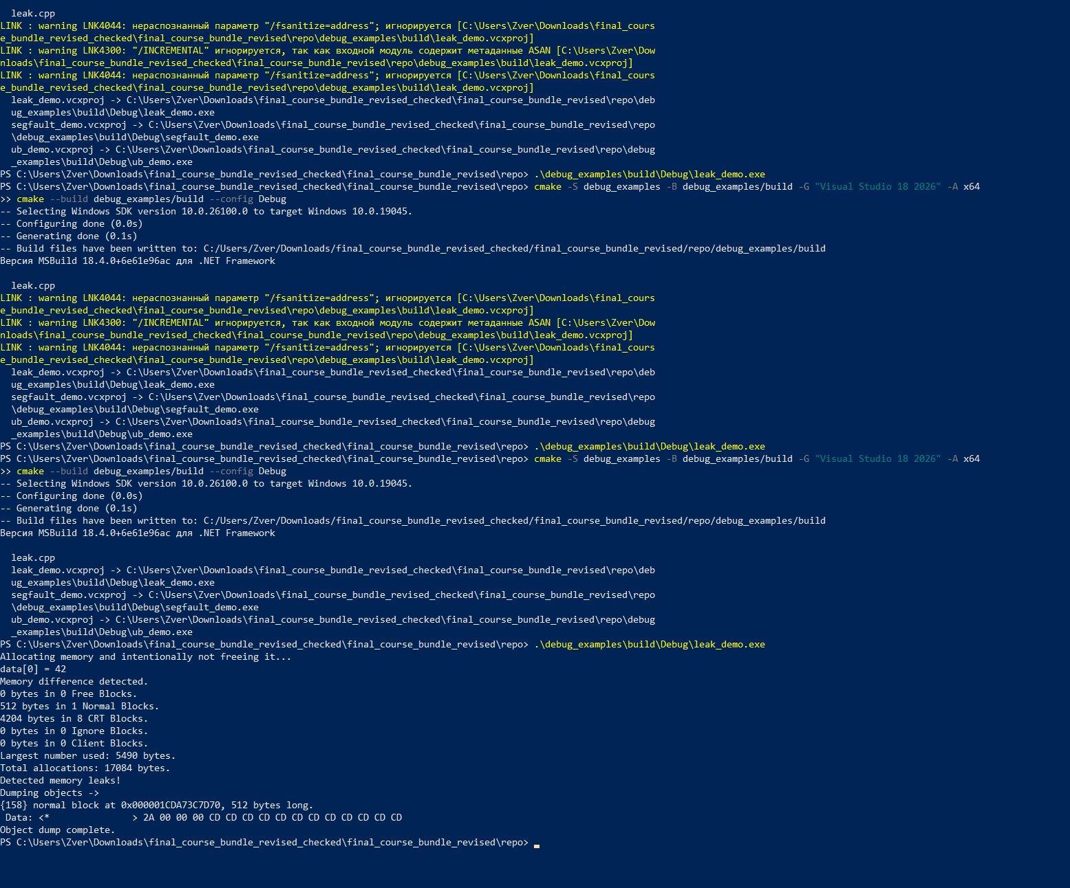
  - Рис. 6. leak_demo: Memory difference detected, статистика и Detected memory leaks!.

3.6. Статический анализ через clang-tidy
clang-tidy найден не через PATH, а по полному пути в составе Visual Studio LLVM tools. Это нормально: для лабы важно продемонстрировать сам инструмент.
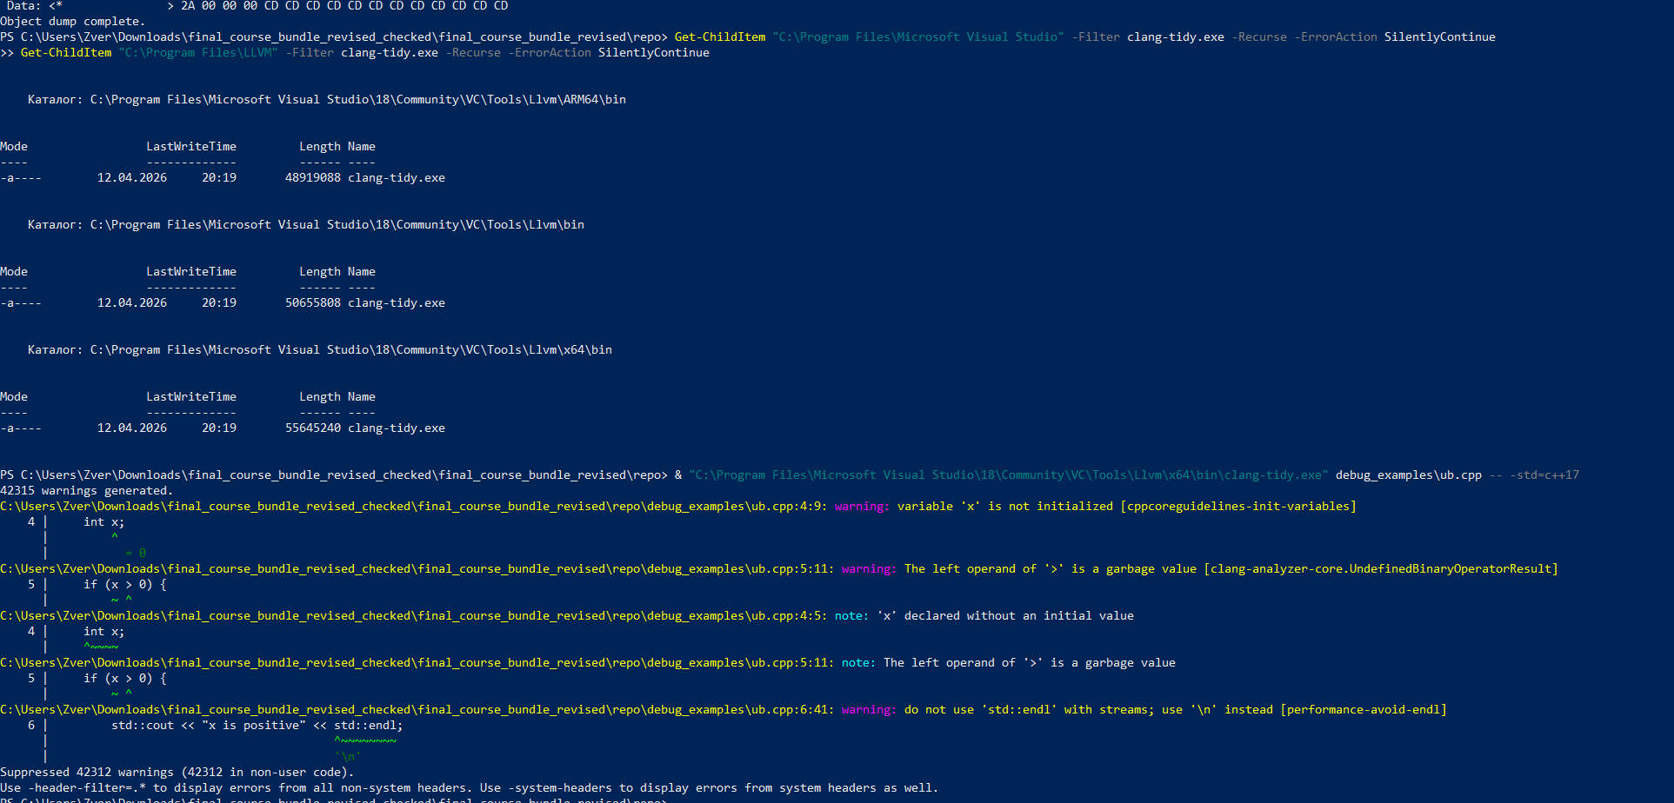
  - Рис. 7. Поиск clang-tidy.exe в каталоге Visual Studio LLVM tools и запуск для ub.cpp.
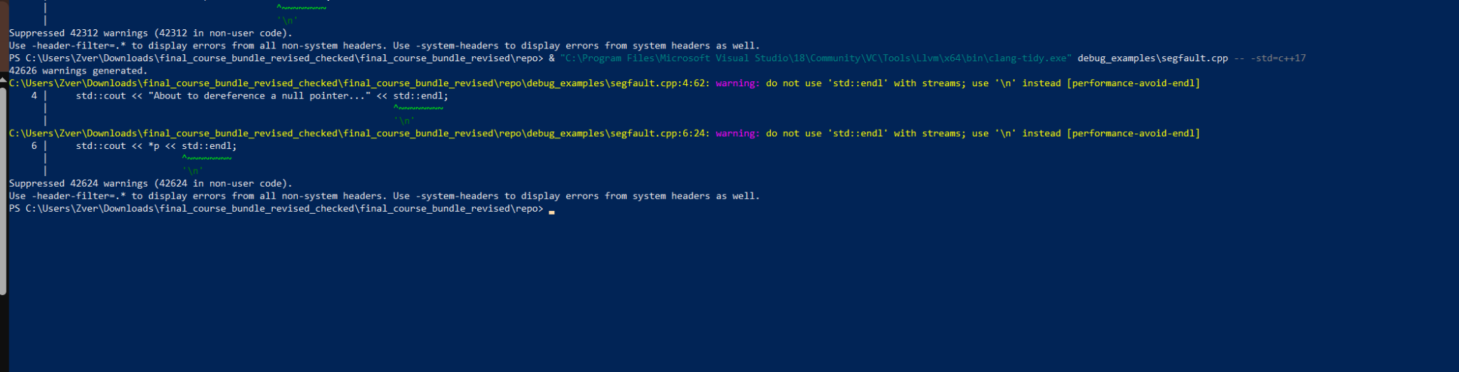
  - Рис. 8. Результат clang-tidy для segfault.cpp.
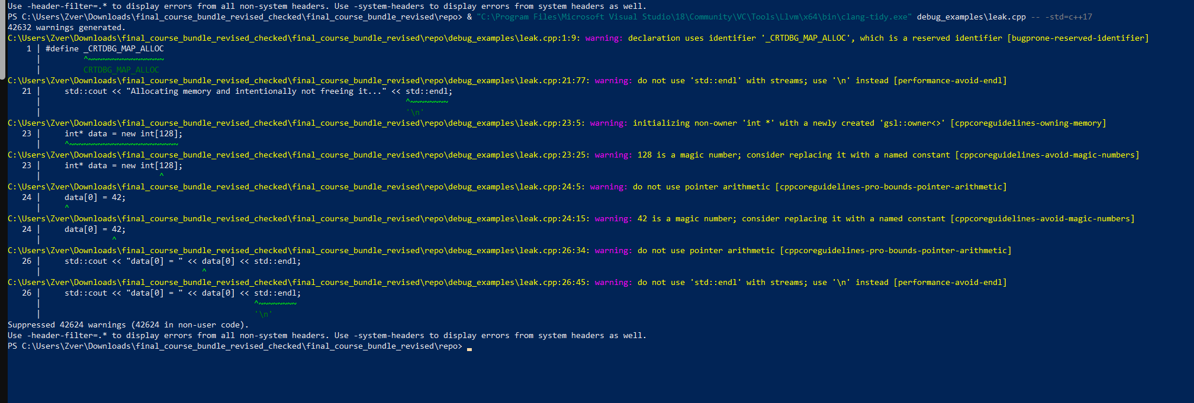
  - Рис. 9. Результат clang-tidy для leak.cpp.

4. Что говорить устно

Segmentation fault
В segfault.cpp я разыменовываю nullptr. Это обращение к недопустимой памяти, поэтому программа аварийно завершается. Для демонстрации я показываю код и запуск, который доходит до сообщения перед падением.

Undefined behaviour
В ub.cpp используется неинициализированная переменная x. Это UB, потому что программа читает неопределённое значение. На моей системе это подтверждается и предупреждением C4700, и диалогом Run-Time Check Failure #3.

Link error
В примере с link error функция declared_but_not_defined объявлена в заголовке, но нигде не определена. Компиляция проходит, а на этапе линковки возникает LNK2019 и затем LNK1120.

Memory leak
В leak.cpp память выделяется через new[], но не освобождается. Для Windows/MSVC я показал утечку через CRT Debug Heap: снимается контрольное состояние памяти, затем выводится статистика и Detected memory leaks.

Статический анализ
Статический анализ обязателен, поэтому я использовал clang-tidy. Он нашёл проблемы в ub.cpp и дополнительные предупреждения по стилю и безопасности в остальных примерах.

5. Быстрые ответы на вопросы
Вопрос | Короткий ответ
Почему leak показан не через AddressSanitizer? | Потому что в моей MSVC-конфигурации линкер игнорировал /fsanitize=address. По требованиям это допустимо: для Windows можно использовать CRT Debug Heap.
Почему UB может вести себя по-разному на разных машинах? | Потому что undefined behaviour не имеет фиксированного корректного результата. Реакция среды может отличаться.
Почему link error возникает не на компиляции, а на линковке? | Потому что компилятору достаточно объявления функции, а линковщик уже проверяет, есть ли её реальное определение.
Что именно показывает clang-tidy в ub.cpp? | Он указывает, что переменная x не инициализирована, а условие x > 0 использует мусорное значение.
Достаточно ли предупреждения компилятора для UB? | Лучше показывать и предупреждение, и runtime-check, и статический анализ. В сумме это делает демонстрацию сильной.

6. Порядок показа на защите
1. Открыть папку debug_examples и кратко показать состав файлов.
2. Показать CMakeLists.txt и объяснить, что обычные примеры собираются отдельно, а link error включается флагом BUILD_LINK_ERROR_DEMO.
3. Показать segfault.cpp и коротко объяснить разыменование nullptr.
4. Показать ub.cpp и указать на неинициализированную переменную.
5. Показать build-link и ошибку LNK2019/LNK1120.
6. Показать leak_demo и вывод CRT Debug Heap: Memory difference detected / Detected memory leaks.
7. Показать запуск clang-tidy по полному пути и его предупреждения.

